Opis przedmiotu zamówienia
- Przedmiotem zamówienia jest dostawa, montaż mebli biurowych wykonanych zgodnie z przedstawioną specyfikacją techniczną na potrzeby Powiatowego Urzędu Pracy w Żninie oraz demontaż i wyniesienie starych mebli do miejsca wskazanego przez Zamawiającego.
- Oferowane meble biurowe muszą być fabrycznie nowe i nieużywane. Nie mogą pochodzić z odzysku, nie mogą pochodzić z projektów realizowanych u innych klientów, nie mogą pochodzić z ekspozycji w punktach sprzedaży oraz muszą być wolne od jakichkolwiek wad fizycznych i prawnych czy roszczeń osób trzecich, muszą być wykonane z materiałów posiadających wszelkie wymagane prawem certyfikaty i aprobaty dopuszczające do sprzedaży i użytkowania na terenie Rzeczypospolitej Polskiej.
- Wykonawca zobowiązany jest do:
- dostarczenia fabrycznie nowych mebli biurowych do miejsca dostawy tj. Powiatowy Urząd Pracy w Żninie, ul. Składowa 4, 88−400 Żnin, oraz rozładunku i wniesienia do miejsca wskazanego przez Zamawiającego,
- demontażu i wyniesienia z siedziby Zamawiającego starych mebli w miejsce których montowane będą fabrycznie nowe meble biurowe do miejsca wskazanego przez Zamawiającego,
- montażu dostarczonych fabrycznie nowych mebli biurowych w siedzibie Zamawiającego z uwzględnieniem ich dostosowania do miejsca , w którym będą użytkowane oraz do elementów znajdujących się w tym miejscu. Montaż będzie polegał w szczególności na skręceniu elementów, które tego wymagają, ustawieniu i wypoziomowaniu poszczególnych elementów będących przedmiotem zamówienia, oraz przymocowaniu wskazanych mebli i elementów składowych do istniejących szklanych przegród przymocowanych do podłogi,
- usunięcia z terenu Zamawiającego elementów opakowań dostarczonych fabrycznie nowych mebli biurowych (np. kartonów, palet, folii, itp.) i ich zagospodarowanie zgodnie z obowiązującymi przepisami prawa,
- Termin realizacji przedmiotu zamówienia do 10.12.2025 r.
- Meble objęte będą gwarancją na okres wynoszący minimum 24 miesięcy.

Specyfikacja techniczna przedmiotu zamówienia
1. Biurko-typ-1: 8 sztuk
- Biurko na elektrycznym stelażu Spacetronik SPE-224RB.
- Blat wykonany z matowej płyty laminowanej 18 mm, w dekorze drewna dębowego, jasny odcień (Dąb Aristan).
- Wymiary blatu 1200mm x 800mm.
- Półka wysuwana na klawiaturę i myszkę na prowadnicach, podczepiana do blatu z płynnym przesuwem. Wymagana odległość między blatem a półką min. 80mm. Szerokość półki minimum 650mm. Głębokość półki minimum 350 mm. Minimalny wysów półki 250 mm.
- Narożniki blatu zaokrąglone.
- Przepust kablowy, metalowy, fi 60mm, wykonanie inox/nikiel szczotkowany.
- Ściana tylna (blenda) osłonowa zabudowana z płyty 18mm o wymiarach: 1200 mm x 550mm w dekorze drewna dębowego, jasny odcień (Dąb Aristan) mocowana do blatu lub stelaża.
- Wieszak do jednostki centralnej komputera PC- o regulowanej szerokości i wysokości mocowany do blatu lub stelaża.
- Korytko na przewody mocowane do blatu o wymiarach minimum: szerokość: 800 mm, głębokość: 100 mm, wysokość: 80 mm.
2. Biurko-typ-2: 4 sztuki
- Biurko na elektrycznym stelażu Spacetronik SPE-224RB
- Blat wykonany z matowej płyty laminowanej 18 mm, w dekorze drewna dębowego, jasny odcień (Dąb Aristan).
- Wymiary blatu 1200mm x 700mm.
- Półka wysuwana na klawiaturę i myszkę na prowadnicach, podczepiana do blatu z płynnym przesuwem. Wymagana odległość między blatem a półką min. 80mm. Szerokość półki minimum 650mm. Głębokość półki minimum 350 mm. Minimalny wysów półki 250 mm.
- Narożniki blatu zaokrąglone.
- Przepust kablowy, metalowy, fi 60mm, wykonanie inox/nikiel szczotkowany.
- Ściana tylna (blenda) osłonowa zabudowana z płyty 18mm o wymiarach: 1200 mm x 550mm w dekorze drewna dębowego, jasny odcień (Dąb Aristan) mocowana do blatu lub stelaża.
- Wieszak do jednostki centralnej komputera PC- o regulowanej szerokości i wysokości, mocowany do blatu lub stelaża.
- Korytko na przewody mocowane do blatu o wymiarach minimum: szerokość: 800 mm, głębokość: 100 mm, wysokość: 80 mm.

Rysunki poglądowe: biurko, wieszak do jednostki centralnej, pólka na klawiaturę i mysz, korytko na przewody
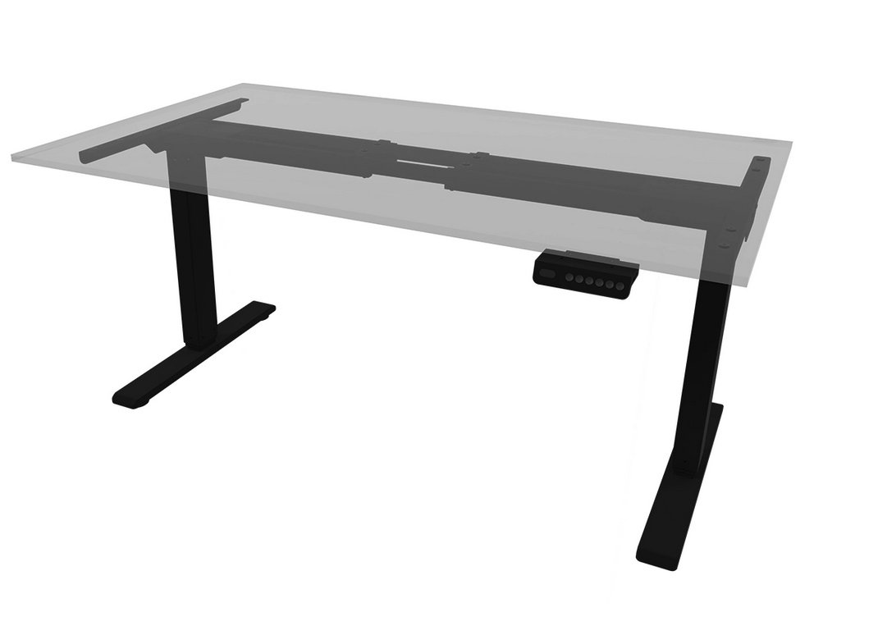 | 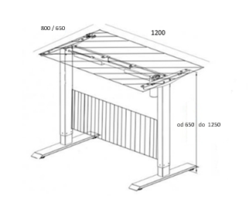
stelaż elektryczny | biurko
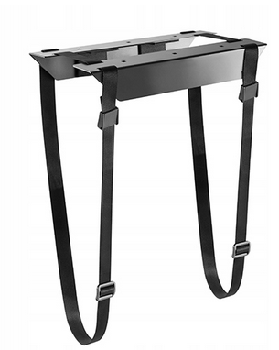 | 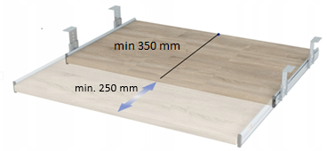
Wieszak do jednostki centralnej | Półka wysuwana na klawiaturę i mysz na prowadnicach
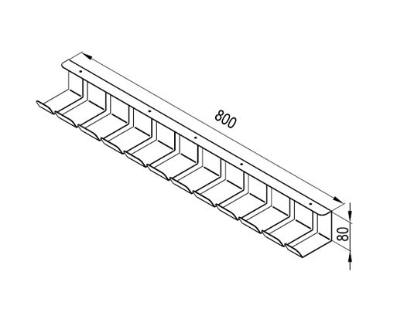
Korytko na przewody

3. Kontenerek: 13 sztuk
Kontenerek z matowej płyty laminowanej 18 mm, w dekorze drewna dębowego, jasny odcień (Dąb Aristan) na kółkach do powierzchni twardych, z możliwością zahamowania.
- Wymiary: 450mm x 500mm x 550 mm wysokość bez kółek.
- Szuflady, 3 szt., równiej wysokości, prowadnice metalowe, wytrzymałość min. 30 kg, 3 komplety, pełen wysuw, mechanizm samodomykający.
- Uchwyty szuflad metalowe: rozstaw 160mm, wykonanie inox/nikiel szczotkowany.
- Szuflady zamykane na centralny zamek.

Rysunek poglądowy: kontenerek
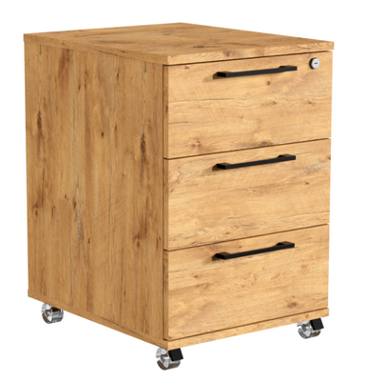

4. Szafka pod drukarkę: 4 sztuki.
- Wymiary 700x500x750.
- Płyta meblowa laminowane 18 mm, w dekorze drewna dębowego, jasny odcień (Dąb Artisan).
- Uchwyty metalowe: rozstaw 160mm, wykonanie inox/nikiel szczotkowany.
- Zamykana na zamek.
- Liczba półek – 1, z regulacja wysokości półki co 32 mm.
- Wyposażona w stopki do poziomowania.
- Cokół o wysokości 8 cm

Rysunek poglądowy: szafka pod drukarkę
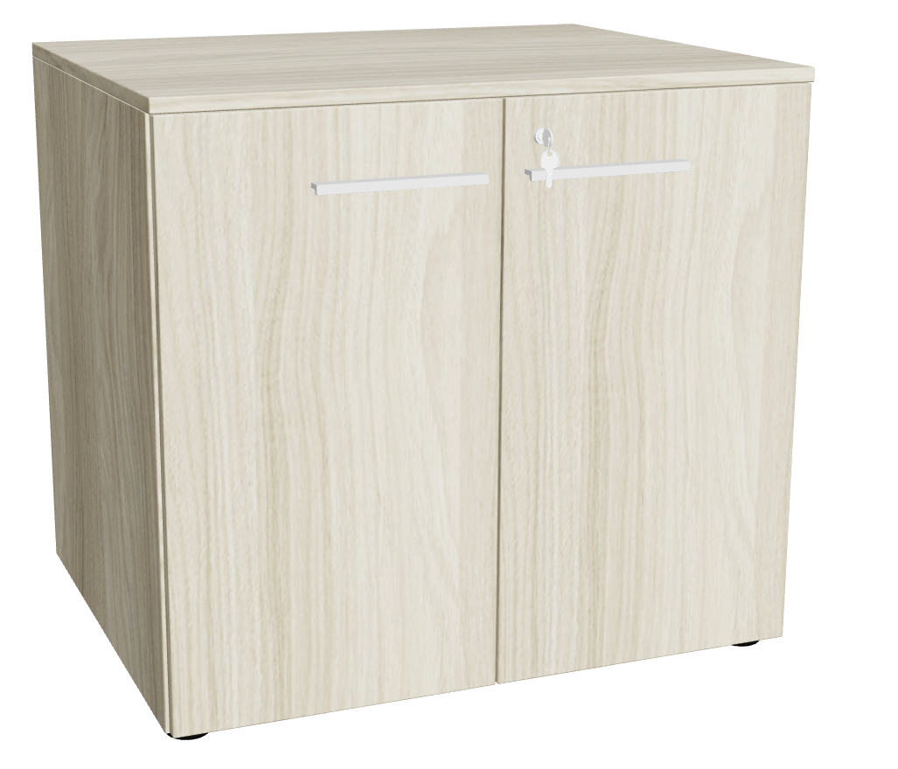
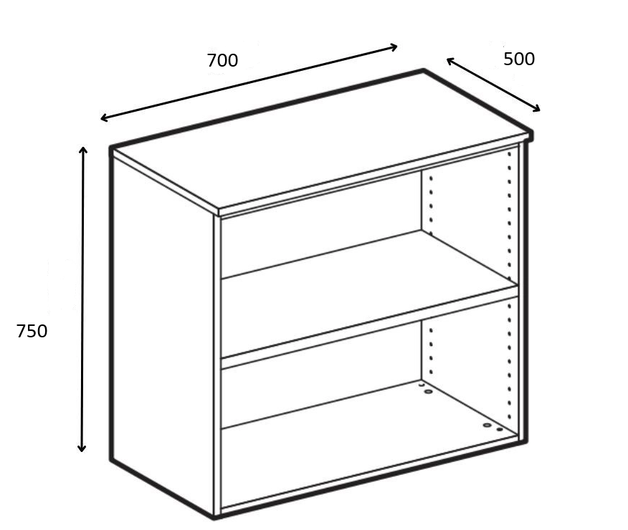

- Stolik: 1 sztuka.
- Wymiary 1000x500x750.
- Płyta meblowa laminowane 18 mm, w dekorze drewna dębowego, jasny odcień Dąb Artisan.
- Nrożniki blatu od strony użytkownika zaokrąglone.
- Nogi połączone płytą 18 mm umożliwiającą uzyskanie stabilności mebla (blendą). Wsokość płyty min. 3/4 wysokości mebla.
- Wyposażona w stopki do poziomowania.

Rysunek poglądowy: stolik
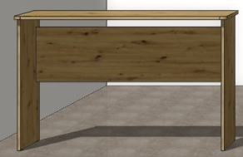

6. Szafa-1: 1 sztuka.
- Wymiary szafy (bez paneli domykających i blęd montażowych) 2800x650x2650
- Płyta meblowa laminowane 18 mm, w dekorze drewna dębowego, jasny odcień Dąb Artisan.
- 3 segmenty po 800 mm jeden 400 mm.
- Zawiasy - CLIP top BLUMOTION | Blum.
- Prowadnik mocowany na kołek
- Ograniczniki kąta otwarcia - tam gdzie będą potrzebne.
- Część górna i dolna szafy zamykana na zamek.
- Uchwyty metalowe: rozstaw 160mm, wykonanie inox/nikiel szczotkowany.
- Półki bez regulacji.
- Podział półek:
- dół 5 półek,
- góra 2 półki.
Rysunek poglądowy Szafa-1
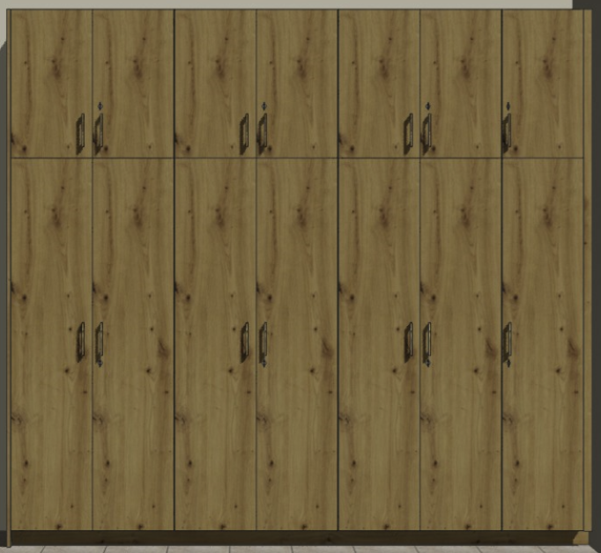 | 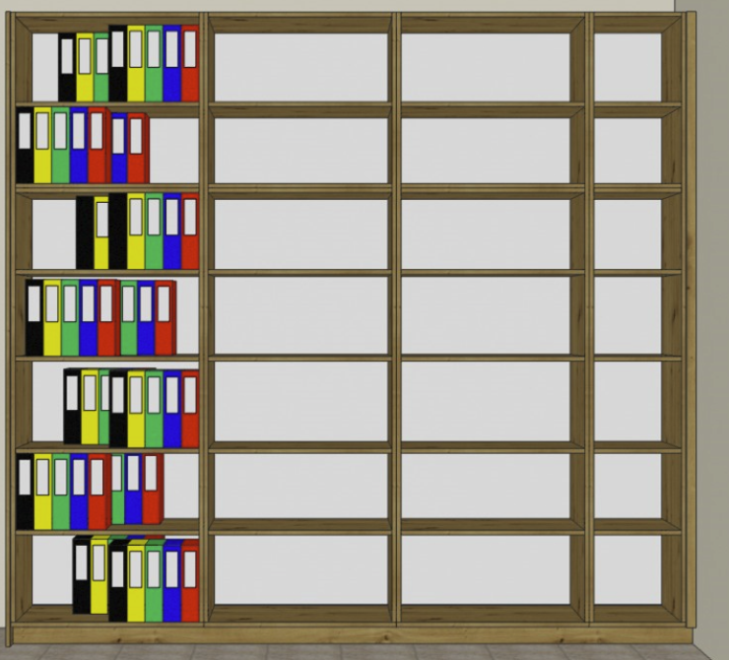

7. Szafa-2: 1 sztuka.
- Wymiary szafy (bez paneli domykających i blęd montażowych) 3200x400x2650
- 4 segmenty 800mm.
- Płyta meblowa laminowane 18 mm, w dekorze drewna dębowego, jasny odcień Dąb Artisan.
- Zawiasy - CLIP top BLUMOTION | Blum.
- Prowadnik mocowany na kołek
- Ograniczniki kąta otwarcia - tam gdzie będą potrzebne.
- Część górna i dolna każdego segmentu zamykana na zamek.
- Uchwyty metalowe: rozstaw 160mm, wykonanie inox/nikiel szczotkowany.
- Półki bez regulacji.
- Podział półek:
- dół 5 półek,
- góra 2 półki.
Rysunek poglądowy Szafa-2
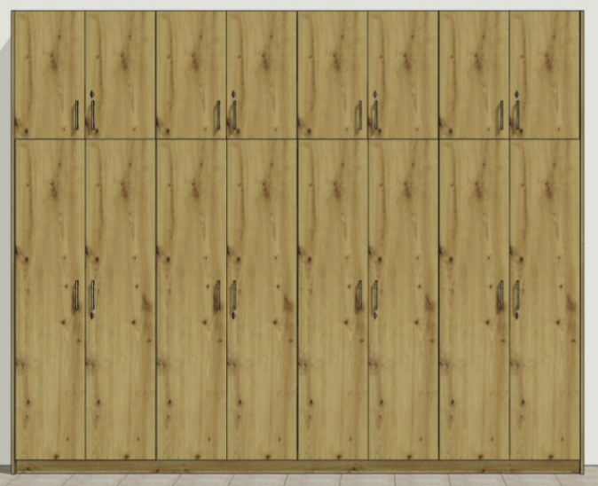 | 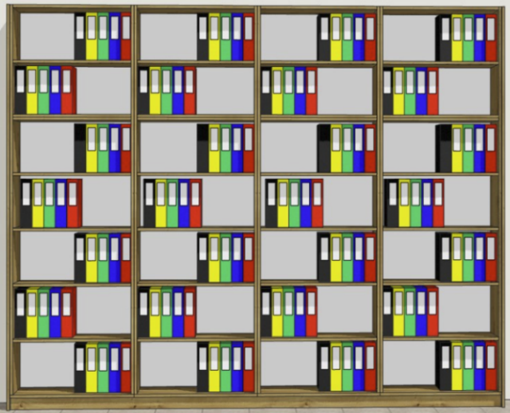

8. Szafa-3: 1 sztuka
- Wymiary szafy (bez paneli domykających i blęd montażowych) 3200x650x2650
- 4 segmenty 800mm.
- Płyta meblowa laminowane 18 mm, w dekorze drewna dębowego, jasny odcień Dąb Artisan.
- Zawiasy - CLIP top BLUMOTION | Blum.
- Prowadnik mocowany na kołek. <------ co to jest.
- Ograniczniki kąta otwarcia - tam gdzie będą potrzebne.
- Część górna i dolna każdego segmentu zamykana na zamek.
- Uchwyty metalowe: rozstaw 160mm, wykonanie inox/nikiel szczotkowany.
- Półki bez regulacji.
- Podział półek:
- dół 5 półek,
- góra 2 półki.
Rysunek poglądowy Szafa-3
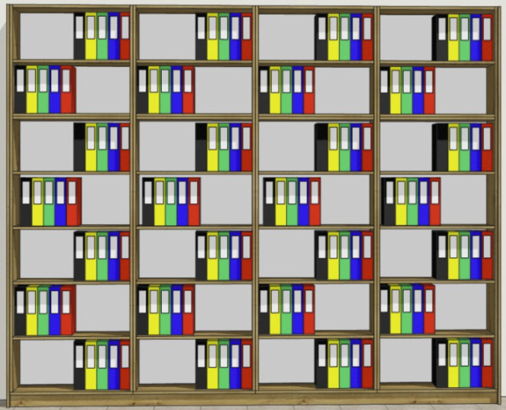

9. Szafa-4: 1 sztuka
- Wymiary szafy (bez paneli domykających i blęd montażowych) 3200x432x2650
- 4 segmenty 800mm.
- Płyta meblowa laminowane 18 mm, w dekorze drewna dębowego, jasny odcień Dąb Artisan.
- System drzwi przesuwny na wózkach łożyskowanych.
- Kolor profil: aluminium inox.
- Ilość frontów: 4 szt.
- Fronty z możliwością zamknięcia na klucz (dedykowane zamki).
- Stabilizatory położenia frontów
- System ramowy
- 7 półek bez regulacji.

Rysunek poglądowy Szafa-4
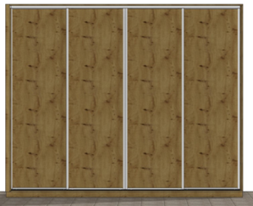 | 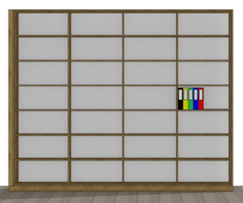

Informujemy, że niniejsze zapytanie nie stanowi zaproszenia do składania ofert w rozumieniu
art. 66 Kodeksu cywilnego, nie zobowiązuje Zamawiającego do zawarcia umowy, czy też
udzielenia zamówienia.

Przedstawiona wycena posłuży Zamawiającemu do ustalenia szacunkowej wartości zamówienia w celu przeprowadzenia postępowania o udzielenie zamówienia publicznego

DANE WYKONAWCY
Nazwa wykonawcy
Adres siedziby wykonawcy
NIP
REGON
e-mail do kontaktu

INFORMACJA O WARTOŚCI SZACUNKOWEJ ZAMÓWIENIA
W odpowiedzi na Państwa zapytanie przedstawiam szacunkową wartość zamówienia.

Lp. |  | Przedmiot zamówienia |  | Cena brutto w PLN
 | 1 |  | Dostawa i montaż wykonanych mebli biurowych wg załączonej specyfikacji wraz z demontażem dotychczas użytkowanych

Przedstawiona powyżej szacunkowa cena brutto zamówienia, uwzględnia wszystkie wymagania zamawiającego określone w opisie przedmiotu zamówienia dołączonym do zapytania.

Dane kontaktowe osoby sporządzającej informację
Imię i nazwisko
Stanowisko
Telefon
e-mail do kontaktu
Data sporządzenia

